

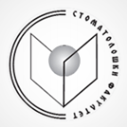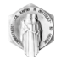РЕПУБЛИКА СЕВЕРНА МАКЕДОНИЈА

Универзитет „Св. КИРИЛ И МЕТОДИЈ“ - Скопје

Стоматолошки факултет

ул. „Мајка Тереза“ бр. 43, 1000 Скопје

Конечна ранг листа 2024/2025 прв уписен рок прв циклус-Стручни стоматолошки сестри-орални хигиенолози - Приватна квота

|  |  |  |
| --- | --- | --- |
| Р.Бр. | ИД | Поени |
| 1 | 117180 | 63,050 |